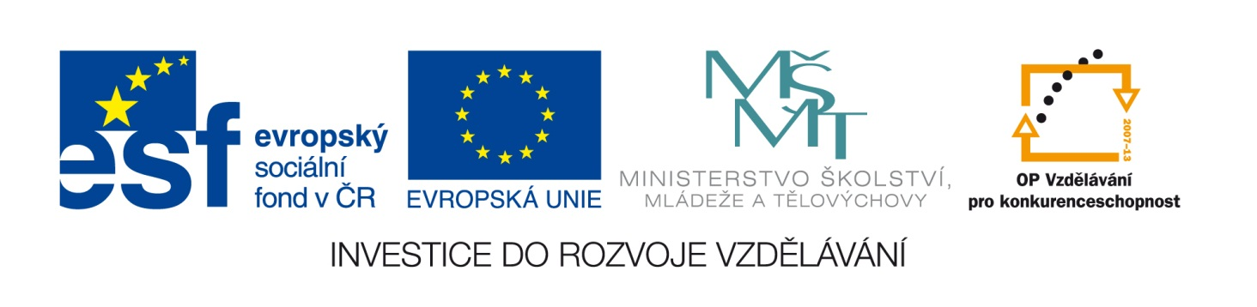

|  |  |
| --- | --- |
| **Škola** | ZŠ Třeboň, Sokolská 296, 379 01 Třeboň |
| **Autor** | Mgr. Miroslava Tomanová |
| **Číslo** | VY_32_INOVACE_3474 |
| **Název** | Word – vyjmenovaná slova |
| **Téma hodiny** | Word – psaní a úprava textu |
| **Předmět** | Informatika |
| **Ročník/y/** | 3. |
| **Anotace** | Materiál slouží k procvičení základních úprav textu vytvořeného pomocí textového editoru Microsoft Word. Zvolená náročnost předpokládá průběžnou pomoc vyučujícího. |
| **Očekávaný výstup** | Zná a umí používat základní funkce textového editoru. |
| **Druh učebního materiálu** | Pracovní list |

**Pracovní list – vyjmenovaná slova po M**

1. Vypiš vyjmenovaná slova po M.
2. Vytvoř další 2 kopie celé sady vyjmenovaných slov. Mezi jednotlivými kopiemi vynechej 2 řádky.
3. V první sadě nastav písmo Windsor AT modré barvy, velikost 18 a řádkování 2. Celý odstavec zarovnej na střed.
4. Ve druhé sadě nastav kurzívu, všechna slovesa zvýrazni zelenou barvou. Odstavec zarovnej do bloku.
5. Ve třetí sadě nastav u všech podstatných jmen červenou barvu písma a podtrhni je modrou vlnovkou. Celý odstavec zarovnej doprava.
6. Z Internetu stáhni obrázky hmyzu, myši a hlemýždě a vlož je na konec textu.
7. Celou práci ulož pod svým jménem do složky S:\INFORMATIKA\3A

**My, mýt, myslit, mýlit se, hmyz, myš, hlemýžď, mýtit, zamykat, smýkat, dmýchat, chmýří, nachomýtnout se, Litomyšl**

***My, mýt, myslit, mýlit se, hmyz, myš, hlemýžď, mýtit, zamykat, smýkat, dmýchat, chmýří, nachomýtnout se, Litomyšl***

**My, mýt, myslit, mýlit se, hmyz, myš, hlemýžď, mýtit, zamykat, smýkat, dmýchat, chmýří, nachomýtnout se, Litomyšl**

**C:\Users\ZSTREBON\AppData\Local\Microsoft\Windows\Temporary Internet Files\Content.IE5\9LIJR6PS\MC900391446[1].wmfC:\Users\ZSTREBON\AppData\Local\Microsoft\Windows\Temporary Internet Files\Content.IE5\QXOMYNFP\MC900444736[1].jpg**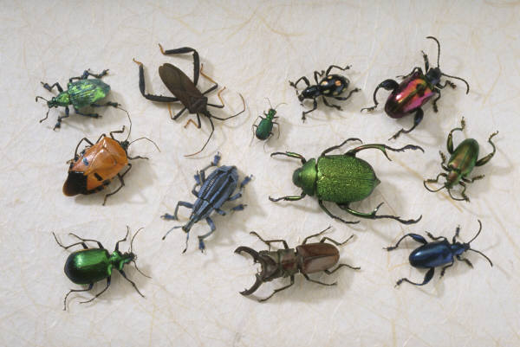

Ilustrace:

www.office.microsoft.com